Membangun dan Menguji REST API antar VM
Modul ini membahas proses pengujian REST API pada arsitektur client–server yang dijalankan menggunakan dua Virtual Machine (VM) yang saling terhubung dalam satu jaringan.
Pada modul ini, VM server berperan sebagai penyedia layanan backend (REST API) menggunakan Node.js dan Express.js, sedangkan VM client berfungsi sebagai pengirim request HTTP yang akan mengakses API tersebut.
Peserta akan mempelajari cara:
- Membangun REST API sederhana di VM server.
- Mengonfigurasi server agar dapat diakses dari jaringan lain.
- Melakukan komunikasi antar VM dengan perintah curl untuk menguji endpoint API.
Melalui kegiatan ini, peserta memahami konsep dasar komunikasi jaringan antar mesin virtual, mekanisme request–response RESTful, serta pengujian konektivitas layanan backend dalam konteks lingkungan cloud atau virtualisasi.

MEMBUAT VIRTUAL MECHINE
- Membuat virtual machine client
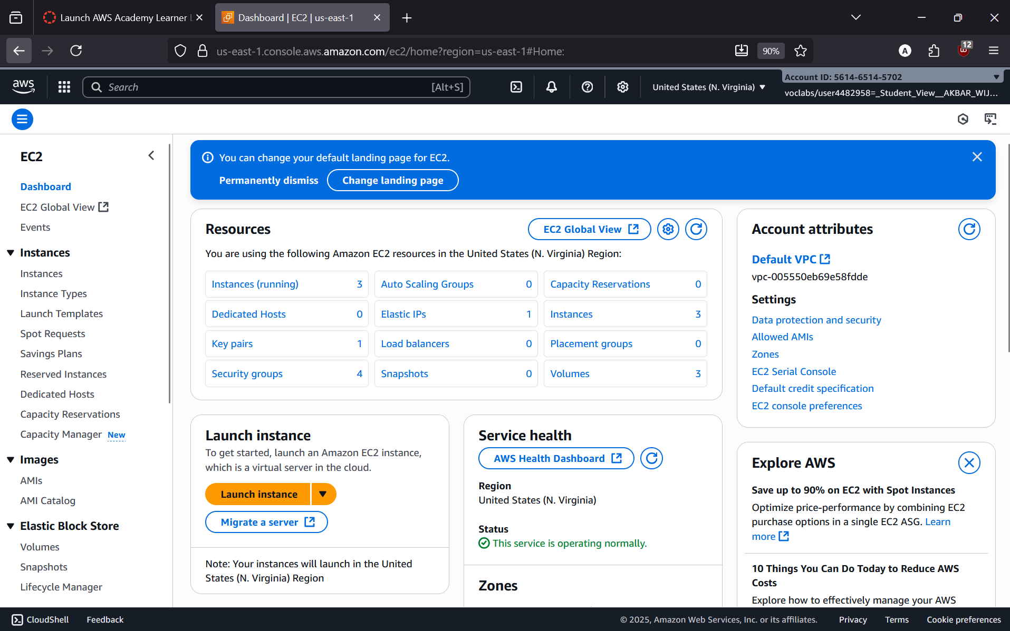
- Masukan nama virtual machine anda dan pilih Sistem Operasi Ubuntu
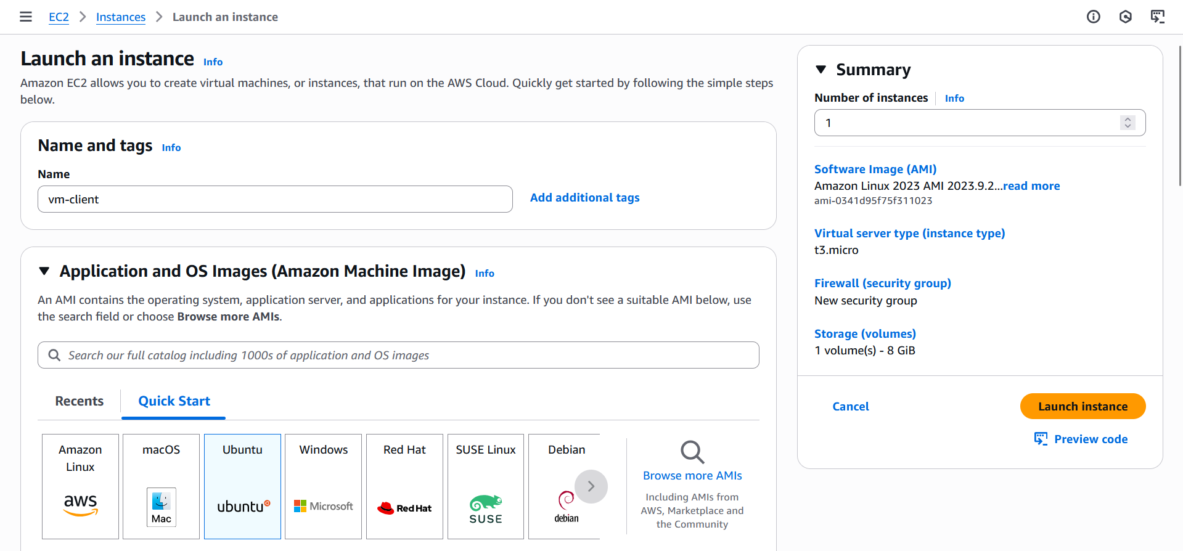
- Pilih instance type dan pilih keypair yang sudah anda buat
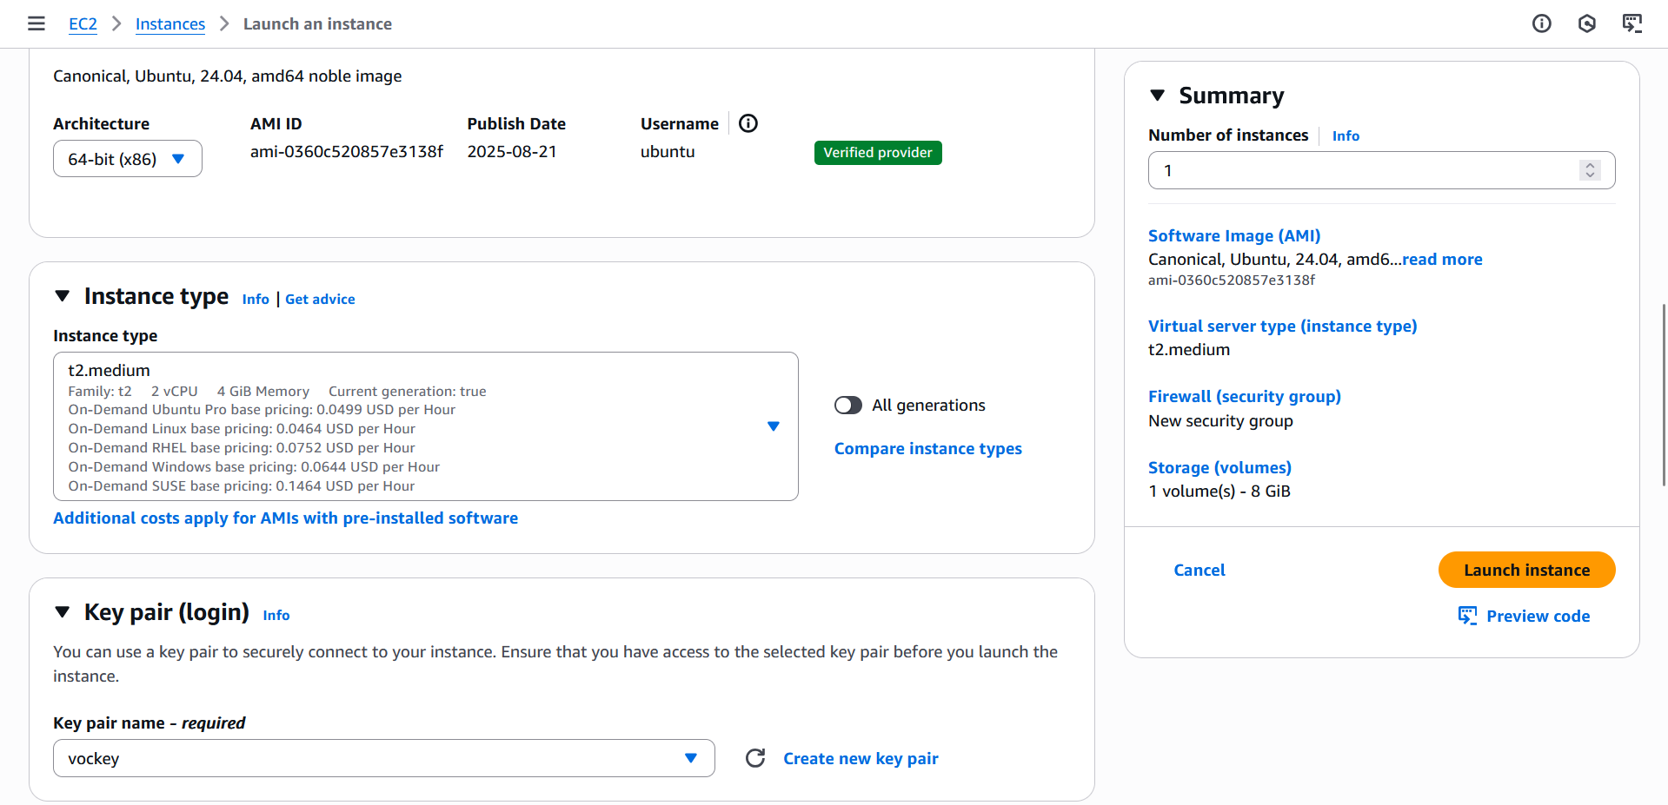
- Konfigurasi storage menjadi 30 GB
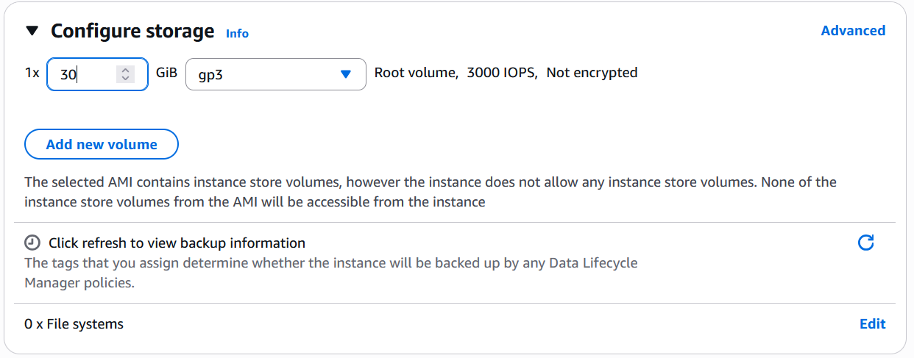
- Klik Launch Instance
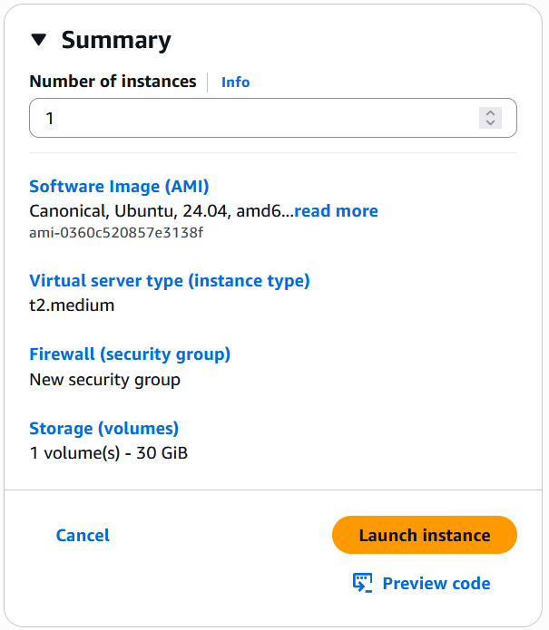
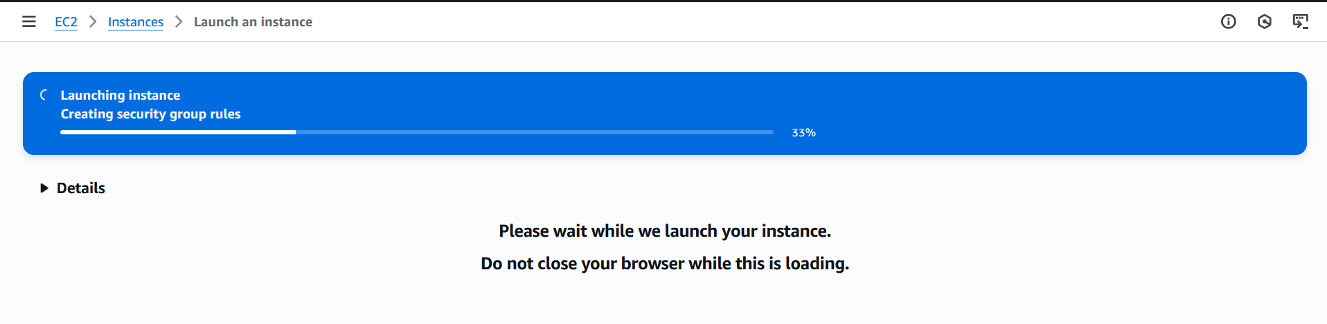
Jika sudah berhasil membuat virtual mechine client, lakukan hal yang sama untuk membuat virtual mechine server.

- Konfigurasi security group, pilih virtual mechine kemudian pilih security
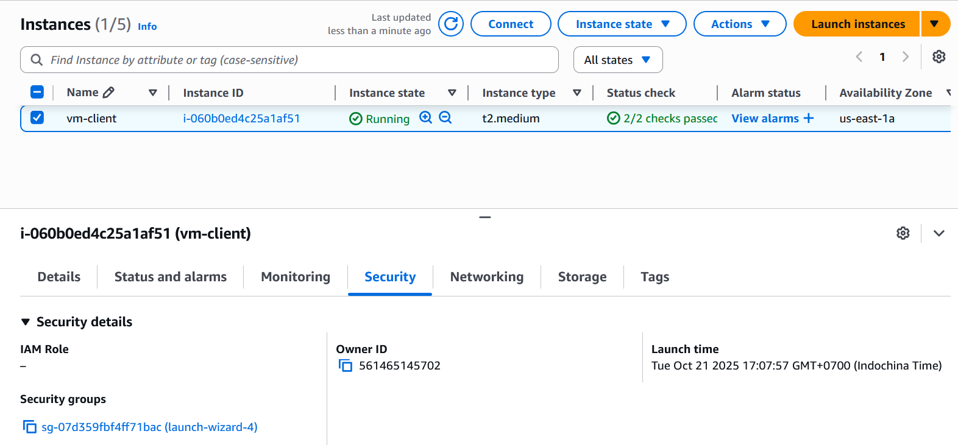
- Klik Edit inbound rules
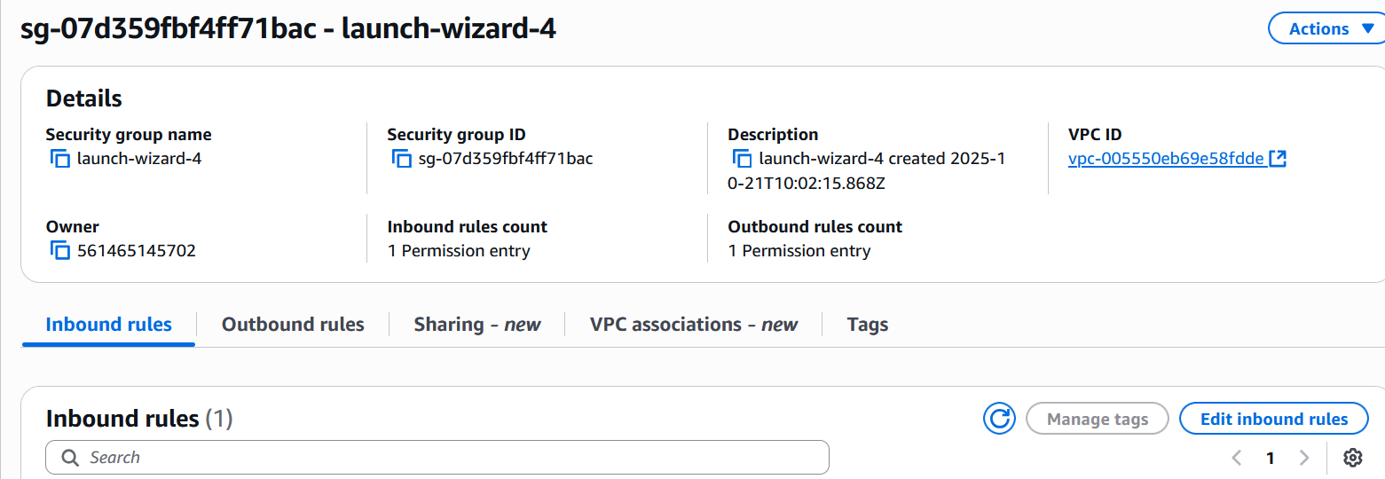
- Klik Add rule dengan memilih type All ICMP – IPv4, kemudian klik Save rules
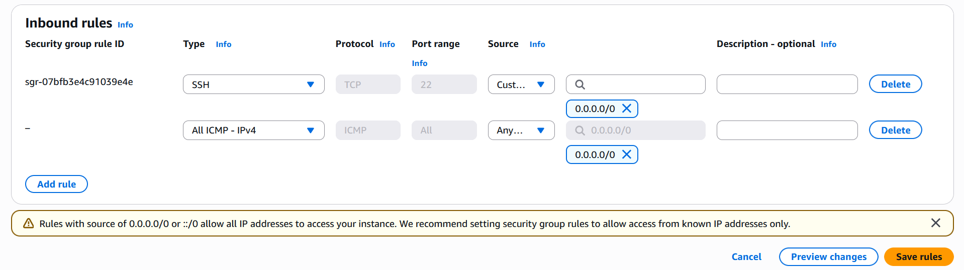
- Konfigurasi security group di virtual mechine server seperti di virtual mechine client
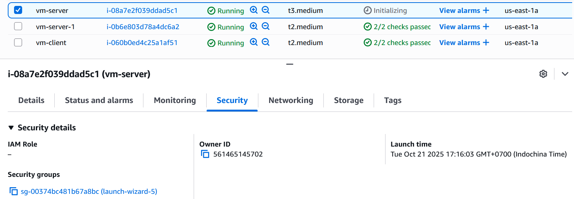

- Klik Edit inbound rules
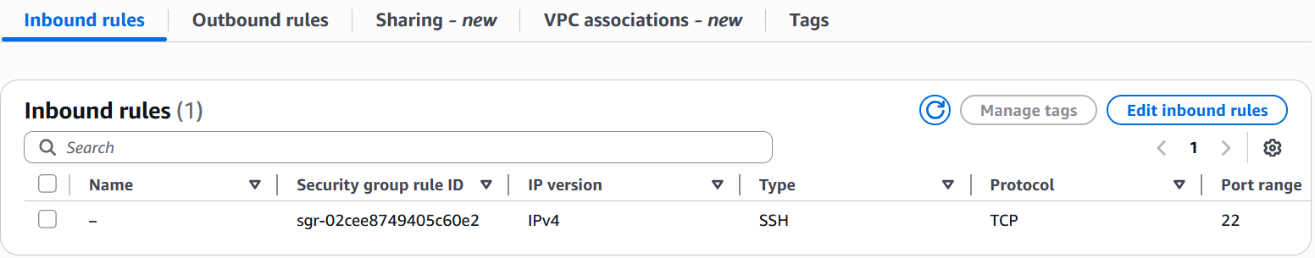
- Klik Add rule dengan memilih type All ICMP – IPv4 dan Custom TCP dengan menginputkan port range 3000, kemudian klik Save rules
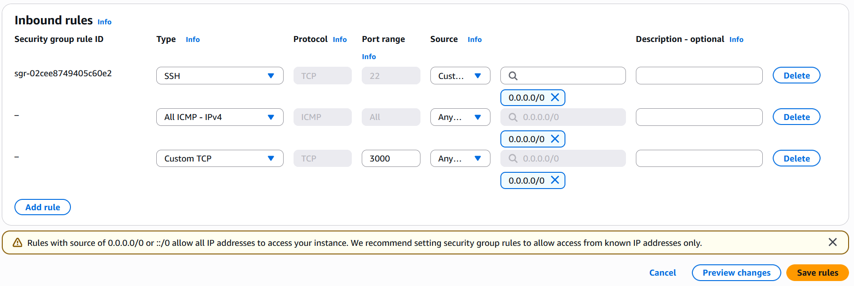
- Buka virtual mechine client via EC2 Instance Connect dengan mengikuti langkah – langkah berikut.
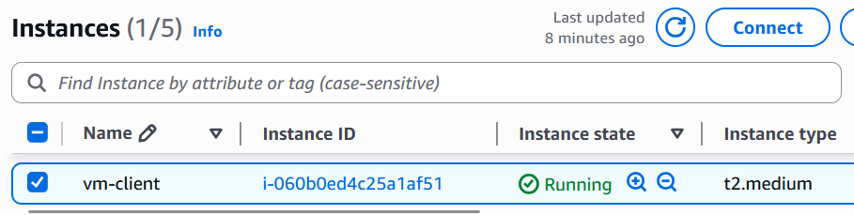
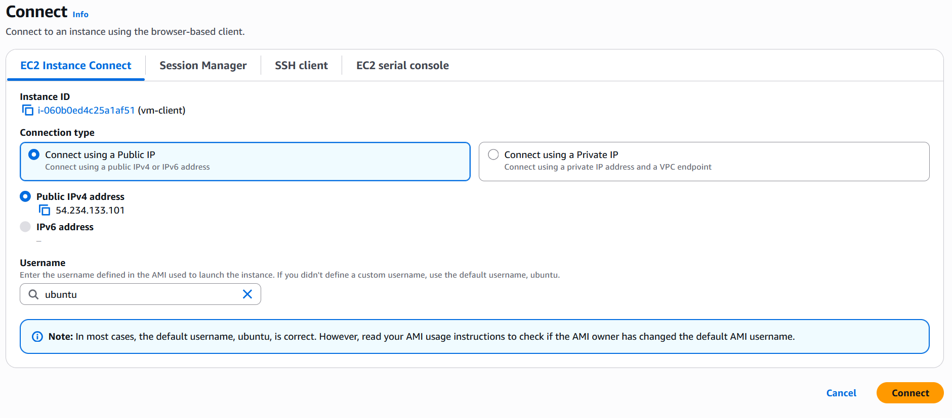

- Memperbarui daftar paket dan mengupgrade semua paket sistem ke versi terbaru secara otomatis tanpa konfirmasi dengan menjalankan perintah dibawah ini.
sudo apt update && sudo apt upgrade -y
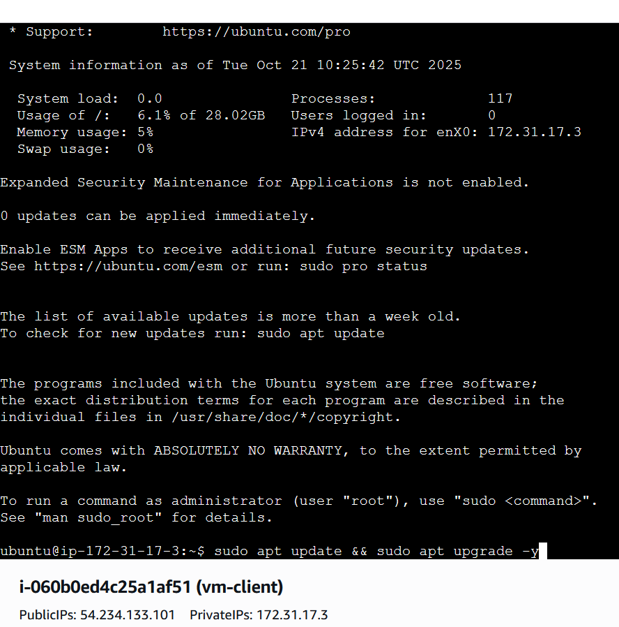
- Menginstal curl, alat untuk melakukan request HTTP dari terminal dengan menjalankan perintah di bawah ini.
sudo apt install curl -y
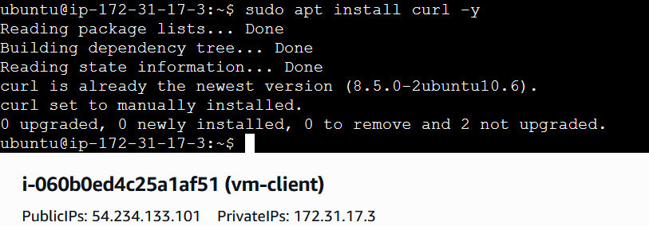
- Buka virtual mechine server via EC2 Instance Connect dengan mengikuti langkah – langkah berikut.
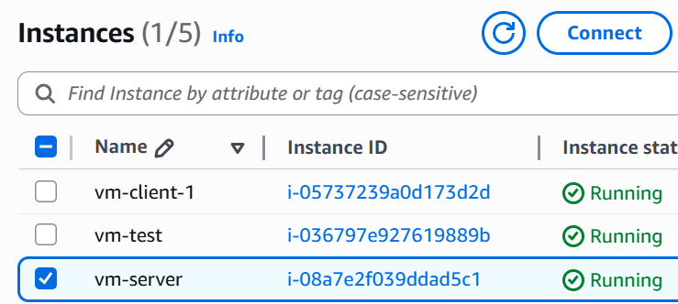
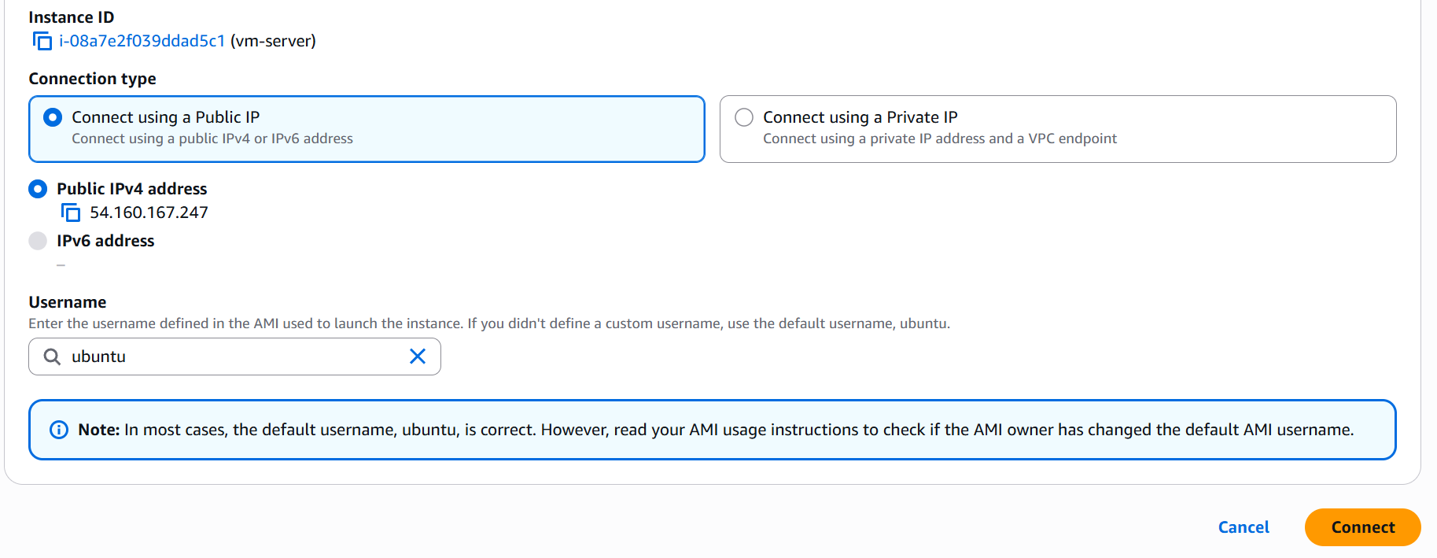
- Memperbarui daftar paket dan mengupgrade semua paket sistem ke versi terbaru secara otomatis tanpa konfirmasi dengan menjalankan perintah dibawah ini.
sudo apt update && sudo apt upgrade -y
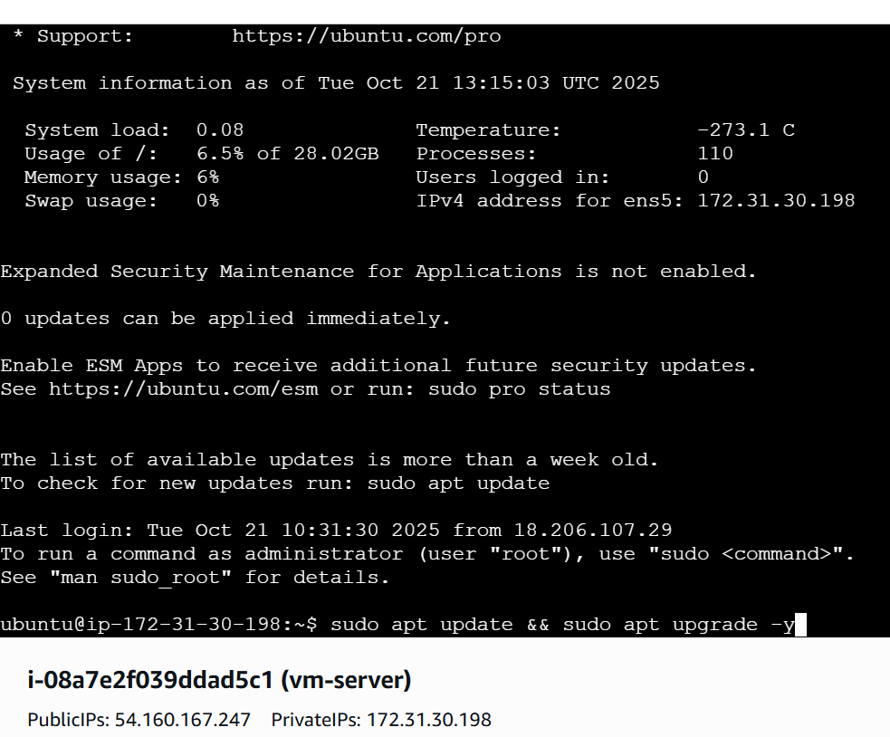
- Menginstal curl, alat untuk melakukan request HTTP dari terminal dengan menjalankan perintah di bawah ini.
sudo apt install curl -y
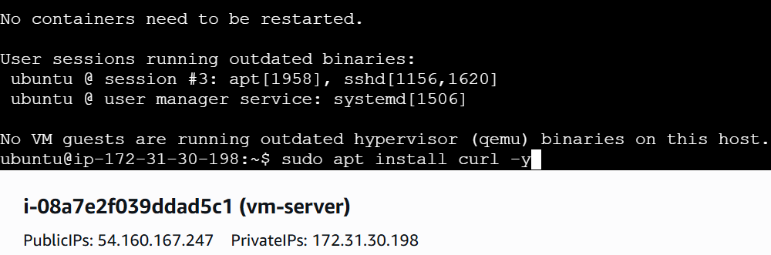
- Mengunduh dan menjalankan skrip resmi dari NodeSource untuk menambahkan repository Node.js versi 20 ke sistem dengan menjalankan perintah di bawah ini.
curl -fsSL https://deb.nodesource.com/setup_20.x | sudo -E bash –
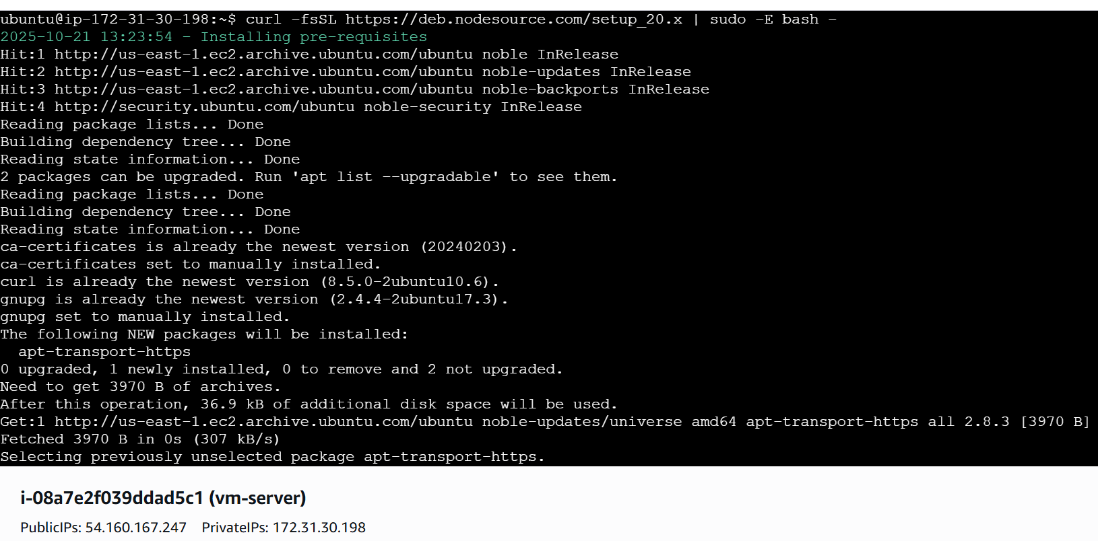

- Menginstal Node.js dan npm (Node Package Manager) dari repository yang baru ditambahkan dengan menjalankan perintah di bawah ini.
sudo apt install nodejs -y
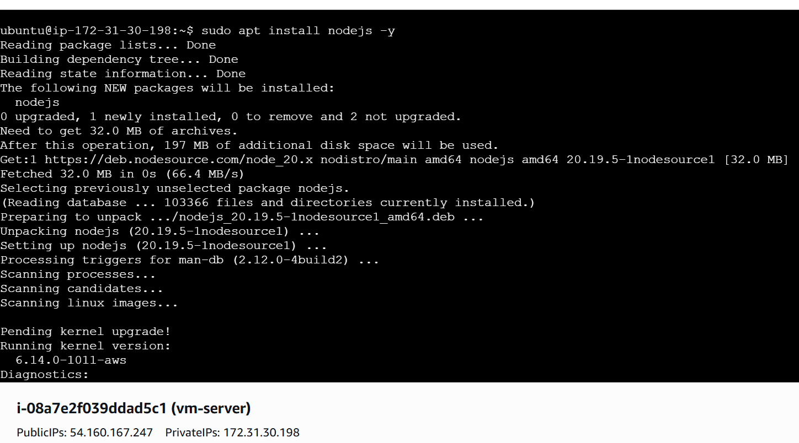
- Cek versi node js untuk memastikan node js sudah terinstall dengan menjalankan perintah di bawah ini.
node -v
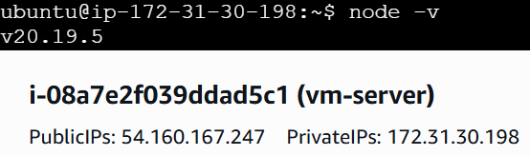
- Clone repository project student-api dari GitHub ke virtual mechine server dengan menjalankan perintah di bawah ini.
git clone https://github.com/akbarwjyy/student-api.git
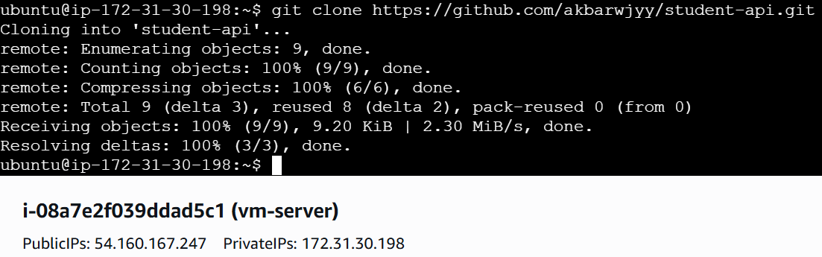
- Masuk ke direktori project yang baru di clone dengan menjalankan perintah di bawah ini.
cd student-api
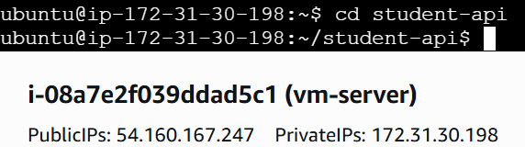
- Menginstal semua dependensi Node.js yang tercantum di file package.json, agar aplikasi bisa dijalankan dengan menjalankan perintah di bawah ini.
npm install
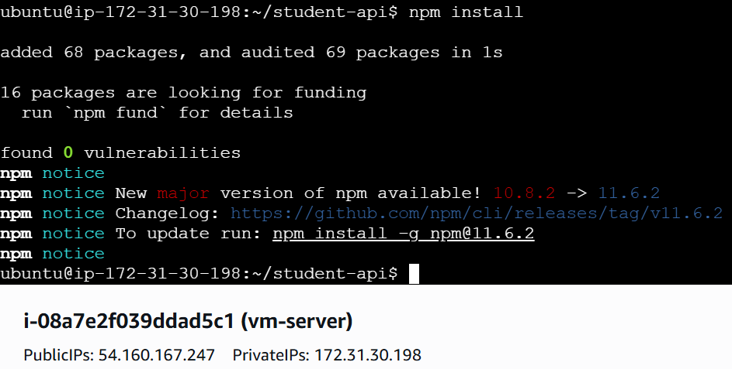
- Menjalankan file utama backend Node.js (index.js) sehingga server REST API mulai aktif di port 3000 dengan menjalankan perintah di bawah ini.
node index.js
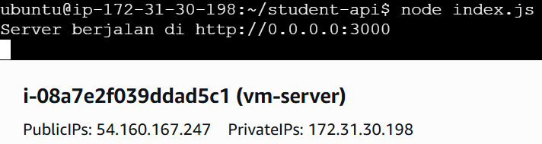
- Kembali ke virtual mechine client untuk test REST API ke virtual mechine server dan jalankan perintah dibawah ini
curl -X POST http://172.31.30.198:3000/register \
-H "Content-Type: application/json" \
-d '{"nama": "Akbar Wijaya", "nim": "235410041"}'
Pada ip 172.31.30.198 di curl -X POST http://172.31.30.198:3000/register \ diganti sesuai dengan Private IPv4 addresses vm server
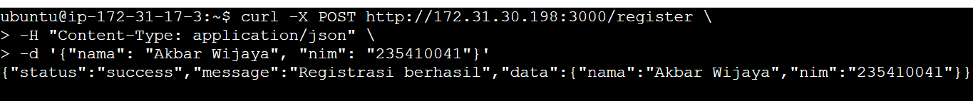
Jika berhasil, maka akan menampilkan respon success seperti pada gambar diatas.

